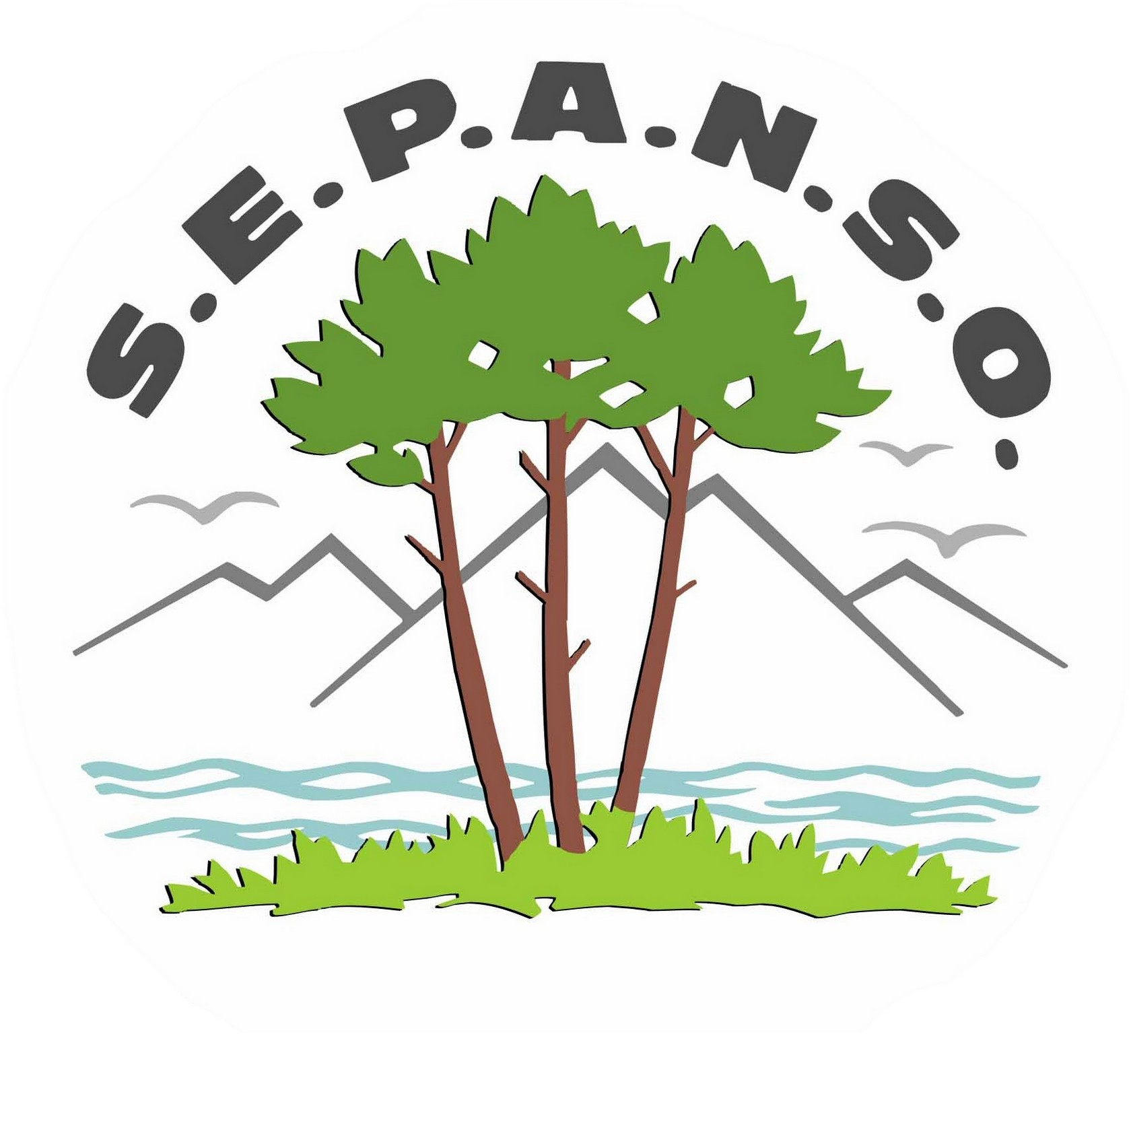

S. E. P. A. N. S. O.
Pyrénées-Atlantiques

Pau, le 17 décembre 2012

Madame Delphine Batho
Ministre de l’Ecologie
Hôtel de Roquelaure
246 boulevard Saint-Germain
75007 Paris
Objet : Parc National des Pyrénées
Charte en Conseil d’Etat le 19 décembre 2012

Madame la Ministre,
Mercredi 19 décembre, vous allez demander au Conseil d’Etat de valider la Charte du Parc National des Pyrénées (PNP). L’objectif n°1 de cette Charte consiste à approuver le projet de reconstruire en cœur de Parc un bâtiment touristique qui n’a pas de base légale puisque ce même Conseil d’Etat en avait annulé l’autorisation par son arrêt du 4 avril 1990 (CE, n° 105162 105225). De plus, le centre de jour du Somport et les pistes qui en dépendent se trouvent dans la zone d'hivernage du Grand tétras. De récentes études montrent un effet perturbant de ces pratiques de ski. Ainsi nous vous demandons de diligenter des études permettant d'identifier les impacts de la réhabilitation de ce centre et des pratiques sportives aux alentours et de déterminer dans quelle mesure ce projet et ces pratiques sont compatibles avec la préservation du cœur de parc national et la présence du grand tétras, en particulier. Ces études pourraient ainsi définir des zones de quiétude pour la biodiversité dans les secteurs où les perturbations seraient identifiées.

Nous assistons ainsi à une véritable déréglementation (survol du coeur, aménagement pour les pratiques des sports d'hiver, alevinage) qui augure mal de l’avenir. Certes, la loi sur les parcs nationaux de 2006 est moins stricte que celle de 1960. Sa lecture ne vous autorise pas pour autant à un tel recul.

Par ailleurs, est-il besoin de souligner que parmi les 36 objectifs du plan quadriennal de la Charte du PNP, pas un seul ne concerne l’ours ? Doit-on rappeler en ce qui le concerne le constat de « faillite totale » affirmé par le CNPN le 18 novembre 2004 ? Doit-on rappeler les engagements de la France en la matière : convention de Berne, directive Habitats dont le non respect a conduit à la procédure d’infraction pour non protection de l’ours qui vous a été signifiée par la lettre de mise en demeure de la Commission européenne du 21 novembre 2012.

Au moment où vous allez demander au Conseil d’Etat de se déjuger, nous tenons à vous dire notre réprobation et notre détermination à oeuvrer pour une véritable protection de la nature, globale et non segmentée en site à « vocations » contradictoires et équivoques. Nous tenons donc, au minimum, à ce que les recommandations du CNPN et des autorités environnementales soient intégrées à la Charte du parc national.

Enfin, nous vous demandons de refuser l'autorisation de la mini-piste pastorale de Bonaris qui impacterait le cœur du parc national des Pyrénées.

Avec nos respectueux hommages, nous vous prions d'agréer, Madame la Ministre, l'expression de notre considération la plus distinguée.

Pour la SÉPANSO Pyrénées-Atlantiques
Le Président, Michel Rodes

Pièces jointes :

- article République des Pyrénées, 20 mars 2012 «Somport, le grand tétras est en danger »
- Arrêt du Conseil d'Etat
- lettre de la Commission européenne annonçant la procédure d’infraction relative à la protection de l'ours brun des Pyrénées

